八年级新教材《第九章 压强》单元测试题（三）
（满分：100分）（时间：60分钟）
（本卷均取g＝10N/kg）
一、选择题（每小题2分，共30分）
1、如图9.3-1所示的实验不能说明大气压存在的是：（ ）
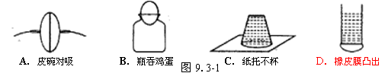
2、下列事例中，能增大压强的是：（ ）
A．把书包带做得宽些 B．在坦克的轮子上安装履带
C．刀、斧、剪的刃磨得很薄 D．在铁路的钢轨下铺上枕木
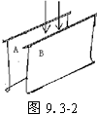
3、同学们背书包时，肩部会有受压的感觉，所以，小红选择了一种双肩背的宽带书包．书包带宽5cm，与肩部接触部分长度为35cm，书包的总质量为7kg，小红选择这种书包的理由及她肩部所受压强大小正确的是：（ ）
A．减小压强；2×10³Pa B．增大压强；2×10²Pa
C．增大压力；0.245Pa D．减小压力；2.45Pa
4、如图9.3-2所示，将A、B两纸片的上端提起，让纸片自由下垂，当向纸片中间用力吹气时，会发生的现象是：（ ）
A．两纸片会向两边分开 B．两纸片会向中间靠拢
C．A纸片不动，B纸片向外飘开 D．B纸片不动，A纸片向外飘开
5、如图9.3-3所示，两手指用力捏住铅笔，使它保持静止．下列说法中正确的是：（ ）
A．两手指受到的压力相同．左边手指受到的压强较大
B．两手指受到的压强相同，左边手指受到的压力较大
C．两手指受到的压力相同，右边手指受到的压强较大
D．两手指受到的压强相同，右边手指受到的压力较大
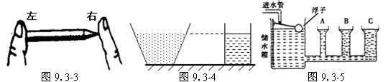
6、如图9.3-4所示，底面积相同的甲、乙两容器，装有质量相同的不同液体，则它们对容器底部压强的大小关系正确的是：（ ）
A．P_{甲}＞P_{乙} B．P_{甲}＜P_{乙} C．P_{甲}＝P_{乙} D．条件不足，无法判断
7、如图9.3-5所示为某饲养场牲畜自动饮水器．以下分析错误的是：（ ）
A．储水箱与饮水杯A、B、C组成连通器 B．控制进水的自动装置应用了杠杆平衡条件
C．静止时浮子受到平衡力的作用 D．静止时水对三个饮水杯底部压强的关系是：P_{A} < P_{B} < P_{C}
8、甲同学做托里拆利实验，测得的水银柱高出水银面76cm，乙同学采取下面哪些措施可以改变这个高度差：（ ）
A．往水银槽内加少量水银 B．实验时，在玻璃管加粗
C．把玻璃管往上提一提，但不出水银面 D．把实验移到高山上去做
9、如图9.3-6所示的事例中，属于增大压强的是：（ ）
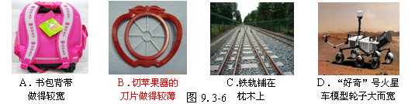
10、下面是日常生活中与压强有关事例的描述，其中正确的是：（ ）
A．图钉帽面积大是为了增大手指对它的压强
B．水坝的形状上窄下宽是因为液体的压强随着深度的增加而增大
C．用吸管吸饮料是利用了嘴的吸力
D．高压锅能很快地煮熟食物是因为锅内气压增大水的沸点降低
11、在冬天，装有一定水的热水瓶过一段时间后，软木塞不易拔出，这主要是由于：（ ）
A．瓶内气压小于大气压 B．瓶内气压大于大气压
C．瓶塞遇冷收缩 D．塞子与瓶口间的摩擦力增大
12、龙卷风的实质是高速旋转的气流．它能把地面上的物体或人畜“吸”起卷入空中。龙卷风能“吸”起物体是因为：（ ）
A．龙卷风增大了空气对物体的压力 B．龙卷风内部的压强远小于外部的压强
C．龙卷风使物体受到的重力变小 D．迷信说法中的“龙’把物体“抓”到空中
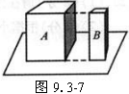
13、高度、材料相同的实心长方体A和B放在水平桌面上，它们的大小如图9.3-7所示。它们对桌面的压力分别为F_{A}、F_{B}，压强分别为P_{A}、P_{B}。关于它们的大小关系，正确的是：（ ）
A．F_{A}＜F_{B} P_{A}＜P_{B} B．F_{A}＞F_{B} P_{A}＝P_{B}
C．F_{A}＞F_{B} P_{A}＞P_{B} D．F_{A}＞F_{B} P_{A}＜P_{B}
14、海滩上常见“车螺”（学名“文蛤”）与“刺螺”两种贝壳，“车螺”外壳光滑，“刺螺”外壳有很多刺，当不小心踩到“刺螺”上时会很痛，甚至伤脚，这是因为踩“刺螺”时：（ ）
A．压力变大 B．压力变小 C．压强变大 D．压强变小
15、下列现象中，不是利用大气压工作的是：（ ）
A．用塑料管从瓶子中吸饮料 B．注射器吸药液
C．塑料挂衣钩帖在光滑的瓷砖面上 D．水人高处向低处流
二、填空题（每空1分，共26分）
1、著名的＿＿＿＿＿实验证明了大气压强的存在；＿＿＿＿实验测出了大气压强的值，低该实验中管内水银柱上方为＿＿＿＿；物理学把760mm水银柱产生的压强叫做1标准大气压，1标准大气压=＿＿＿＿＿Pa；离地面越高的地方，大气压越＿＿＿＿。
2、用刀切菜时，刀钝了切不动，这时可以使劲切，这是利用＿＿＿＿＿的方法来增大压强；或者在磨刀石上把刀磨一磨就容易切了，这是利用＿＿＿＿＿的方法来增大压强。
3、我国自主研发的“中华牌”月球车将在2013年送上月球，该月球车装有6个宽大的车轮，这种设计是为了减少车辆对地面的＿＿＿；修鞋师傅用的锥子做得尖尖的，那是为了＿＿＿＿＿。
4、两个金属圆柱体竖立在水平桌面上，它们的底面积之比是8:9，密度之比是9:8，桌面受到的压强之比是3:2,那么这两个金属圆柱体的高度之比是＿＿＿＿。
5、医生打针时，先把针管里的活塞推到下端，这是为了＿＿＿＿＿＿＿，然后把针头插入药液中，担起活塞后，由于管内没空气，在管外＿＿＿＿的作用下药液就被压入针管里。
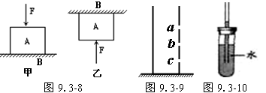
6、如图9.3-8所示，A为边长0.1m的正方体，重5N，B为粗糙水平面，F为竖直作用在A上的力，大小为6N，则图甲中B所受压力为＿＿＿＿牛，受到的压强是＿＿＿＿Pa，图乙中B所受到的压强为＿＿＿＿Pa。
7、如图9.3-9所示，在侧壁开有三个小孔的玻璃容器中倒入足量的水，水将从 a、b、c 三个小孔中喷出，其中＿＿＿小孔喷得最远，说明＿＿＿＿＿＿＿＿＿＿＿。
8、如图9.3-10所示，某同学利用自制水气压计观察大气压随高度的变化．他拿着气压计从楼下走到楼上的过程中，细管中的水柱将＿＿＿＿，由此可知＿＿＿＿＿＿＿＿。
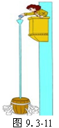
9、在装修房屋时，工人师傅常用一根灌有水（水中无气泡）且足够长的透明塑料软管的两端靠在墙面的不同地方并做出标记，这样做的目的是为了保证两点＿＿＿＿＿＿；用到的物理知识是＿＿＿＿＿＿＿＿。
10、登山运动员在向高峰攀登时会出现“高原反应”，这除了高原缺氧、寒冷之外，还因为那里的大气压强比平原地区＿＿＿＿得多（选填“大”或“小”），在高原上用普通锅难以煮熟食物，是因为普通锅的密封性能较差，锅内气压受外界大气压影响，使得水的沸点＿＿＿＿100℃（选填“高于”或“低于”）、
11、2011 年 7 月 28 日，我国研制的“蛟龙”号载人潜水器下潜深度达到了 5188m．在下潜过程中，“蛟龙”号受到海水对它的压强不断＿＿＿＿（填“变大”、“变小”或“不变”），因此，应该选择硬度更＿＿＿＿的材料制作舱壁。
12、著名的帕斯卡实验如图9.3-11所示，这个实验说明：＿＿＿＿＿＿＿＿＿＿＿＿。
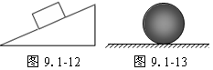
三、作图题（每小是2分，共4分）
1、如图9.1-12所示，一物体静止于某一斜面上，请你画出物体对斜面的压力的示意图。
2、如图9.1-13所示，画出小球对水平面压力的示 意图．
四、实验题（每空2分，共20分）
1、在研究液体压强的实验中，进行了如图9.1-14所示的操作：
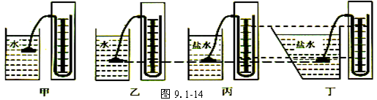
（1）实验前，应调整U型管压强计，使左右两边玻璃管中的液面＿＿＿＿＿＿＿＿。
（2）甲、乙两图是探究液体压强与＿＿＿＿的关系。
（3）要探究液体压强与盛液体的容器形状是否有关，应选择：＿＿＿＿两图进行对比，结论是：液体压强与盛液体的容器形状＿＿＿＿。
（4）要探究液体压强与密度的关系，应选用＿＿＿＿两个图进行对比。
（5）在图丙中，固定U型管压强计金属盒的橡皮膜在盐水中的深度，使金属盒处于：向上、向下、向左、向右等方位，这是为了探究同一深度处，液体向＿＿＿＿的压强大小关系。
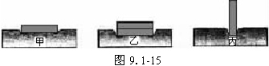
2、小明同学为探究压力的作用效果与哪些因素有关时，用了完全相同的四块砖和完全相同的三块海绵，做了如图9.1-15所示的三个实验。
①该探究实验用到的实验方法是 ＿＿＿＿＿＿＿＿。
②观察三个实验，比较甲图和＿＿＿＿图所示实验，说明：受力面积相同时，压力越大，压力的作用效果越明显。
③观察三个实验，比较甲图和丙图所示实验，说明：＿＿＿＿＿＿＿相同时，＿＿＿＿越小，压力的作用效果越明显。
五、计算题（第1小题6分，第2小题7分，第3小题7分，共20分）
1、我国从12年3月28日实施《校车安全管理条例》。下表是某专用校车部分技术参数。已知轮胎与地面接触的总面积为0.3m²。求：
整备质量/kg | 9000
百公里油耗/L | ≤19
最高车速/km·h⁻¹ | 100
（1）校车所受重力大小；
（2）校车静止在水平地面上对地面的压强。

2、一颗图钉尖的面积是5×10⁻⁸m²，图钉帽的面积是0.5×10⁻⁴m²，手指对图钉的压力为20N，求：
（1）图钉尖对墙面产生的压强；
（2）图钉尖对墙面产生的压强相当于多少米深处水所产生的压强；
（3）在一标准大气压下图钉帽受到大气的压力。（ρ_{水}＝1.0×10³kg／m³，一标准大气压为P_{o}＝1.0×10⁵Pa）

3、植树节里，小倩同学用水桶提了15L水给刚栽上的树浇水，已知桶自身质量为1kg，桶中水深h为30cm，提水时，手的受力面积为1.0×10⁻³m².（水的密度为1.0×10³kg/m³，）
（1）水对桶底的压强是多大？
（2）提水时，人手受到的压强是多大？

八年级新教材《第九章 压强》单元测试题（三）
答案
一、选择题
1、D 2、C 3、A 4、B 5、C 6、B 7、D 8、D
9、B 10、B 11、A 12、B 13、B 14、C 15、D

二、填空题
1、 马德堡半球 托里拆利 真空 1.013×10⁵Pa 低（小）
2、 增大压力 减小受力面积
3、 压强 减小受力面积，增大压强
4、 4: 3
5、 将管内的空气排出来 大气压
6、 11 1100 100
7、 c 液体压强随着深度的增加而增加
8、 升高（变高） 大气压随高度的增加而减小
9、 同一水平面上（或同一高度上；或同一水平线上） 连通器原理
10、小 低于
11、变大 大（高）
12、液体的压强与液体的深度有关（而与液体的多少无关）

三、作图题
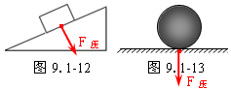
四、实验题
1、（1）相平
（2）深度
（3）丙、丁 无关
（4）各个方向
（5）各个方向
2、①控制变量法
②乙
③压力 受力面积

五、计算题
1、解：（1）校车所受重力为：
G＝mg＝9000kg×10N/kg＝90000N
（2）校车静止在水平地面上对地面的压强为：
P＝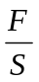＝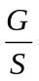＝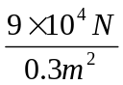＝3×10⁵Pa
2、解：（1）P＝＝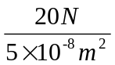＝4×10⁸Pa
（2）由P＝ρ_{水}gh得
h＝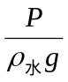＝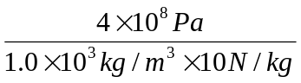＝4×10⁴m
（3）由P＝得
F’＝P₀S’＝1.0×10⁵Pa×0.5×10^{－4}m²＝5N
3、解：（1）水深：
h ＝ 30cm ＝ 0.3m
水对桶底的压强：
P₁ ＝ ρ_{水}gh ＝ 10³kg/m³×10N/kg×0.3m ＝ 3000Pa
（2）水的体积：
V ＝15L ＝0.015m³
水的质量：
m_{水} ＝ρ_{水}V ＝10³kg/m³ ×0.015m³ ＝15kg
水与桶的总重力：
G_{总} ＝ （m_{水} + m_{桶} ）g ＝（15kg ＋1kg）× 10N/kg ＝ 160N
手受到的压强：
